Seminar

forskningsveiledning

for ph.d.-veiledere

Scandic Hotell Bergen City

4. oktober 2016

Kl 09:00 - 15:45

Kursansvarlige: Roland Jonsson og Monika Kvernenes

Arr: Det medisinsk-odontologiske fakultet

Universitetet i Bergen

Program

Forskningsveiledning for ph.d.-veiledere

4. oktober 2016

08.30 – 09.00 **Registrering**

09.00 - 09.10 **Introduksjon til dagen**

Professor Roland Jonsson, visedekan for forskerutdanning ved Det medisinsk-odontologiske fakultet

09.10 – 09.30 **Utfordringer for dagens ph.d.-kandidater**Roland Jonsson

09.30 – 10.10 **Pedagogikk i forskningsveiledning**

Førsteamanuensis Monika Kvernenes, Det medisinsk-odontologiske fakultet

10.10 – 10.30 **Beinstrekk/kaffe**

10.30 – 11.15 **Helseforskningsloven: Forskning på helseopplysninger**

Professor Ansgar Berg, Leder for REK vest og seniorkonsulent Trine Anikken Larsen, Det medisinsk-odontologiske fakultet

11.15 – 11.40 **Når det blir vanskelig**

Professor Bjarne Robberstad, Institutt for global helse og samfunnsmedisin

11.45 – 12.30 **LUNSJ**

12.30 – 12.40 **Gruppearbeid: Introduksjon**

Monika Kvernenes/Roland Jonsson

12.40 – 13.30 **Gruppearbeid 1**

Hvordan kan jeg som veileder støtte opp under studentenes læringsprosess mot økt selvstendighet?

13.30 – 14.30 **Gruppearbeid 2**

Kan våre forskningsresultater reproduseres?

14.30 – 14.50 **Beinstrekk/kaffe**

14.50 – 15.30 **Oppsummering av gruppearbeidene og diskusjon**

Monika Kvernenes/Roland Jonsson

15.30 – 15.45 **Avrunding og avsluttende kommentarer**   
Roland Jonsson

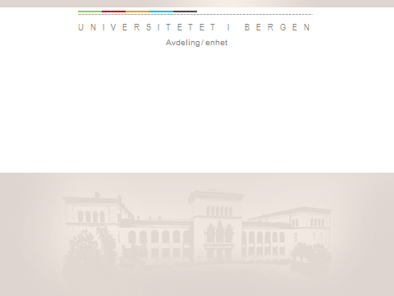

UiBlogoMEDONT_graysc_v